低能耗居住建筑节能设计标准 湖北省地方标准（D B42/T 559—2013）
低能耗居住建筑节能设计标准 湖北省地方标准（D B42/T 559—2013）
1总则
1.0.1为了贯彻国家有关节约能源、保护环境的法律、法规和政策，进一步提高居住建筑热工性能和采暖空调等用能
设备的能源利用效率，改善居住建筑热环境，制定本标准。
1.0.2本标准适用于新建、改建和扩建的低能耗居住建筑的建筑节能设计。
1.0.3居住建筑必须采取节能措施，在保证室内热环境质量的前提下，建筑热工和暖通空调设计应将采暖和空调能耗
控制在规定的范围内。
1.0.4居住建筑的节能设计，除应符合本标准外，尚应符合国家现行有关强制性标准的规定。
2术语
2.0.1体形系数shape coefficient
建筑物与室外大气接触的外表面积与其所包围的体积的比值。
2.0.2外墙平均传热系数（K m ）m ean heattransfercoefficien to fextern alwall
考虑了外墙上存在的热桥影响后按面积计权计算得到的单朝向（东、南、西、北或单片）外墙传热系数，单位为W
/（㎡�K ）。
2.0.3窗墙面积比area ratio ofwindow towall
窗户洞口面积与房间立面单元面积（即建筑层高与开间定位线围成的面积）的比值。
2.0.4凸窗bay window
位置凸出外墙外表面的窗。
2.0.5建筑物的东、南、西、北朝向north，south，east，w estorien tation ofbuildings
南朝向指南偏东30° 至南偏西30° ；北朝向指北偏东30° 至北偏西30° ；东朝向指东偏南60° 至东偏北60° ；西朝
向指西偏南60° 至西偏北60° 。
2.0.6热惰性指标（D ）index oftherm alin ertia
表征围护结构抵御温度波动和热流波动能力的无量纲指标，其值等于各构造层材料热阻与蓄热系数的乘积之和。
2.0.7热桥therm albridge
建筑物外围护结构中具有以下热工特征的部位，称为热桥。在室内采暖条件下，该部位内表面温度比主体部位低；
在室内空调降温条件下，该部位内表面温度又比主体部位高。
2.0.8遮阳系数shading coefficient(SC )
在给定条件下，玻璃、外窗或玻璃幕墙的太阳能总透射比，与相同条件下相同面积的标准玻璃（3m m 厚透明玻璃
）的太阳能总透射比的比值。
2.0.9外窗综合遮阳系数overallsh ading coefficientofwindow(SC w)
页面 1/13
低能耗居住建筑节能设计标准 湖北省地方标准（D B42/T 559—2013）
考虑窗本身和窗口的建筑遮阳装置综合遮阳效果的一个系数，其值为窗本身的遮阳系数（SC）与窗口的建筑外遮
阳系数（SD ）的乘积。
2.0.10玻璃可见光透射比（Tv）glass vesible transmittan ce
采用人眼视见函数进行加权，标准光源透过玻璃成为室内的可见光通量与投射到玻璃的可见光通量的比值。
2.0.11采光系数dayligh tfacto r
在室内给定平面上的一点，由直接或间接地接收来自假定和已知天空亮度分布的天空漫射光而产生的照度与同一时
刻该天空半球在室外无遮挡水平面上产生的天空漫射光照度之比。
2.0.12太阳辐射吸收系数（ρ）solar abso rp tan ce
材料表面吸收的太阳辐射热与其所接收到的太阳辐射热的比值。
2.0.13空调、采暖设备能效比（EER ）energy efficiency ratio 在额定工况下，空调、采暖设备提供的冷量或热量与设备本身所消耗的能量之比。
2.0.14耗电输冷（热）比（EC (H )R ）electricity consum ption to transferred coolin g(h eat)quan tity ratio
设计工况下，空调冷热水系统循环水泵总功耗（kW ）与设计冷（热）负荷（kW ）的比值。
2.0.15耗电输热比（EH R ）electricity consum ption to transferred heatquantity ratio
设计工况下，集中供暖系统循环水泵总功耗（kW ）与设计热负荷（kW ）的比值。
2.0.16太阳能热水系统solarw aterheating system
将太阳能转换成热能以加热水的系统装置。包括太阳能集热器、贮水箱、泵、连接管道、支架、控制系统和必要时
配合使用的辅助能源。
3室内热环境设计计算指标
3.0.1冬季室内热环境设计计算指标： 1卧室、起居室等居室室内设计温度应取18℃；
2换气次数应取1.0次/h。
3.0.2夏季室内热环境设计计算指标： 1卧室、起居室等居室室内设计温度应取26℃；
2换气次数应取1.0次/h。
3.0.3采暖空调系统能效比：夏季降温时应取3.0，冬季采暖时应取2.1。
3.0.4湖北省主要城市气候分区区属划分成为表3.0.4所示的两个子气候区。
页面 2/13
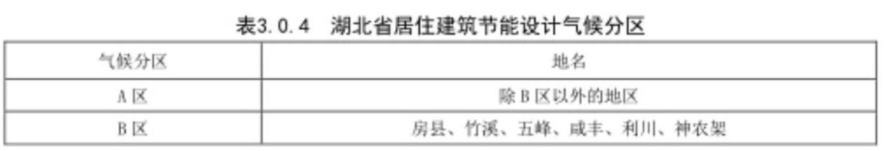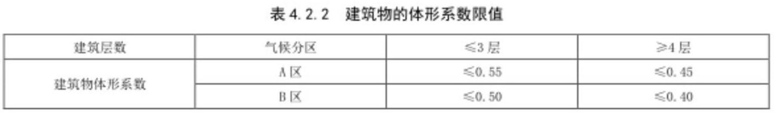低能耗居住建筑节能设计标准 湖北省地方标准（D B42/T 559—2013）

4规划布局与建筑设计
4.1规划布局
4.1.1居住建筑规划布局应符合以下规定：
1建筑群体的布局应营造良好的风环境，保证室内及室外活动空间良好的自然通风条件，减少气流对区域微气候及
建筑本身的不利影响。
2有条件时，宜引入水陆风或山谷风以改善居住区的夏季热环境，并避开冬季不利风向。
3宜进行场地风环境典型气象条件下的计算机模拟预测，优化建筑群布局。
4.1.2建筑物宜采用南北适宜朝向布置。建筑平面布置时，宜优先使居室朝向南偏东15° 至南偏西15° ，不宜采用东
西不利朝向布置。当建筑处于不利朝向时，应采取补偿措施。
4.1.3居住建筑之间的间距，除应符合当地城市规划部门有关建筑间距的规定外，还应符合《城市居住区规划设计规
范》G B 50180中有关日照时间标准的规定。
4.1.4应满足当地城市规划部门有关绿地率的规定。宜采用立体绿化、复层绿化，合理进行绿化配置，室外场地及道
路铺装宜选择透水性铺装材料及透水铺装构造。
4.2建筑设计
4.2.1建筑设计应优化建筑形体和内部空间布局，充分采用自然通风、自然采光、围护结构的保温隔热与遮阳等措施
降低建筑的采暖、空调、照明等系统的能耗。
4.2.2建筑物的体形系数必须符合表4.2.2限值的规定。建筑物体形系数的计算必须符合本标准附录A的规定。
4.2.3建筑物的东、西向和南向外窗及透明幕墙、坡屋面外窗应采取有效遮阳措施；当采用坡屋面外窗时，窗洞口面
积严禁大于该层卧室、起居室及明卫生间面积之和的8%，并应采用活动遮阳措施。
4.2.4采用自然通风的房间，其直接或间接自然通风开口面积应符合下列规定：
1卧室、起居室（厅）的自然通风开口面积不应小于该房间地面面积的8%，明卫生间的自然通风开口面积不应小于
该房间地面面积的5%；当采用自然通风的房间外设置阳台时，阳台的自然通风开口面积不应小于采用自然通风的房
间和阳台地板面积总和的8% ；
2厨房的直接自然通风开口面
2
积不应小于该房间地板面积的10% ，并不得小于0.60m
；当厨房外设置阳台时，阳台的自然通风开口面积不应小于厨房和阳台地板面积总和的10%，并不得小于0.60m |  | ²。
4.2.5当采用分体空调时，空调室外机应设置在通风良好的位置，并避免气流和噪声对周围环境造成污染。室外机的
搁板的设计应符合附录B的规定。
页面 3/13
低能耗居住建筑节能设计标准 湖北省地方标准（D B42/T 559—2013）
4.2.6当安装太阳能热水系统时，应与建筑一体化设计，且确保安装构造安全可靠，其集热器位置应保证有效日照时
数不小于1400小时/年。
4.2.7平屋面宜采用种植屋面，东西向外墙可采用墙体垂直绿化。
4.2.8外墙的内墙面宜采用石膏砂浆或加气混凝土砌块墙专用保温抹灰砂浆。
5建筑围护结构热工设计
5.0.1建筑围护结构各部分的热工性能指标必须符合表5.0.1的规定。外墙的传热系数、热惰性指标应考虑结构热桥的
影响，取各朝向外墙的平均传热系数Kmi与平均热惰性指标D mi。当建筑有凸窗时，对凸窗不透明的上顶板、下底板 和侧板，应进行保温处理，且板的传热系数必须满足外墙传热系数的限值要求。分户墙、分隔采暖空调与不采暖空调
空间隔墙的传热系数，必须取其主体部位与梁柱、剪力墙等热桥部位的平均传热系数Kmi（i为不同结构类型的分户墙
或隔墙）。
页面 4/13
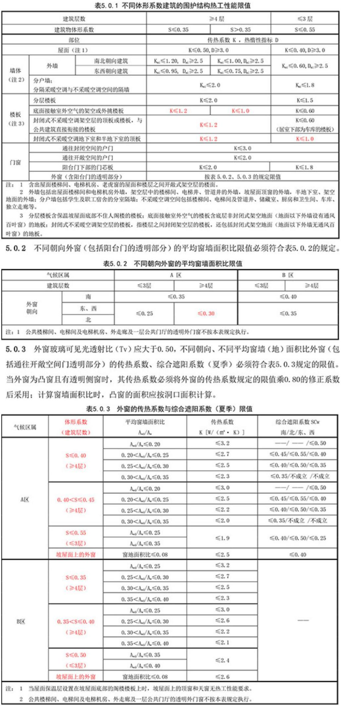低能耗居住建筑节能设计标准 湖北省地方标准（D B42/T 559—2013）
页面 5/13
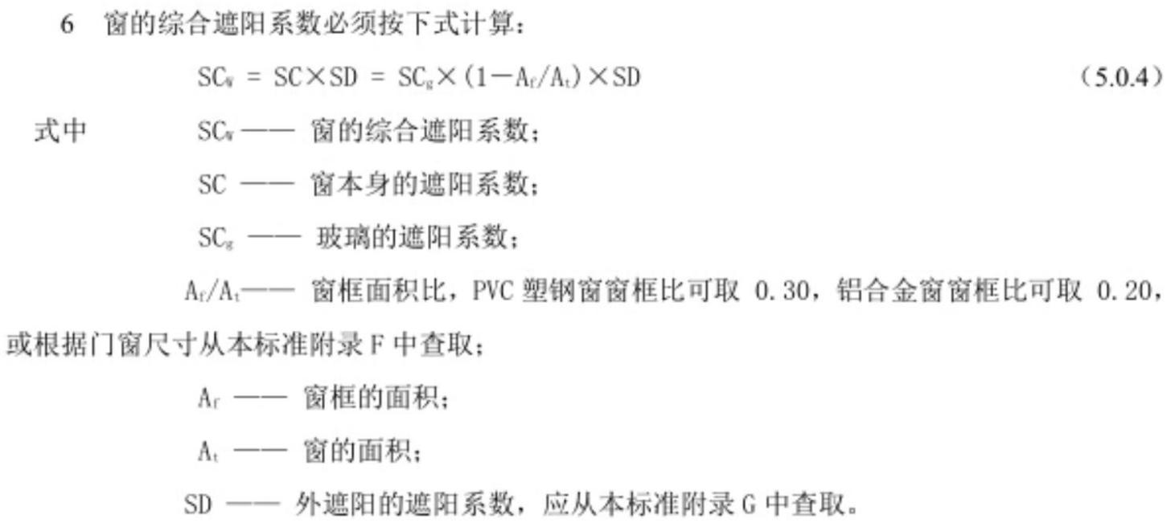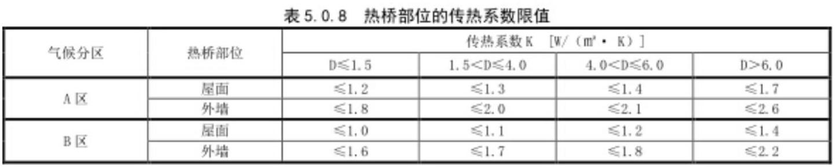低能耗居住建筑节能设计标准 湖北省地方标准（D B42/T 559—2013）

5.0.4围护结构热工性能参数计算应符合下列规定：
1外墙的传热系数、热惰性指标限值应取各朝向外墙的平均传热系数Kmi与平均热惰性指标D mi，其计算方法应符合
本标准附录C 的规定；
22当屋面和外墙外表面饰面材料的太阳辐射吸收系数ρ＞0.70时，必须将本标准5.0.1表中屋面（保温屋面设置在不
住人阁楼楼板上的坡屋面除外）和外墙传热系数的限值乘以0.90之后采用。屋面和外墙外表面饰面材料的太阳辐射吸
收系数ρ应从本标准附录D 中选取。
33当屋顶和外墙的传热系数满足本标准5.0.1条的限值要求，但热惰性指标不满足本标准5.0.1条的限值要求时，必须
按照《民用建筑热工设计规范》GB50176来验算屋顶和东、西向外墙的隔热设计要求。
4对于土建、装修一体化设计的项目，楼板的传热系数应满足本标准5.0.1条的规定；对于土建、装修分别设计的项
目，楼板的传热系数应按本标准5.0.1条的规定对装修设计提出要求。
5窗墙面积比应按建筑开间（轴距离）计算，且平均窗墙面积比应按本标准附录E的规定计算。
5.0.5外窗（含外门透明部分）传热系数、窗玻璃遮阳系数、玻璃可见光透射比，应按《建筑门窗玻璃幕墙热工计算
规程》JG J/T 151的规定计算，工程设计可根据实际尺寸从本标准附录F中选取（含门芯板传热系数）。
5.0.6东、西向外窗应采取建筑外遮阳措施，外遮阳系数SD不应大于0.8。
5.0.7建筑物1～6层的外窗及敞开式阳台门的气密性等级，不应低于国家标准《建筑外门窗气密、水密、抗风压性能
分级及检测方法》GB/T7106中规定的4级；7层及7层以上的外窗及敞开式阳台门的气密性等级，不应低于该标准规定
的6级。
5.0.8屋面和外墙的热桥部位的传热系数必须符合表5.0.8的限值规定。当不符合表5.0.8的限值规定时，必须做保温断
热处理。
5.0.9当坡屋面建筑顶层有不住人阁楼时，屋面保温层宜设置在阁楼楼板上。当保温层设置在阁楼楼板上时，屋面保
页面 6/13
低能耗居住建筑节能设计标准 湖北省地方标准（D B42/T 559—2013）
温层无热惰性指标要求。
5.0.10非透明幕墙的金属主龙骨应采用离墙（包括外墙外保温保护层面）悬挂构造。非透明幕墙各部位墙体的传热
系数，应按本标准附录C 第C.0.5条的规定计算。
5.0.11外窗（门）框与墙体之间的缝隙，应采用高效保温材料填堵，不得采用普通水泥砂浆补缝。
6供暖、通风和空气调节设计
6.1一般规定
6.1.1采用集中供暖、集中空调系统和户式中央空调系统时，在施工图设计阶段，必须对每个房间的冬季热负荷和夏
季逐时冷负荷进行计算。
6.1.2供暖、空调方式及其设备的选择，应根据建筑规模和使用特征，结合当地能源、环境保护、投资条件及运行费 用，经技术经济分析综合论证后确定。采用集中供暖、集中空调系统时，冷热源应优先采用可再生能源、余热、废热
等。
6.1.3不应采用直接电热供暖设备或装置，不应采用电热锅炉、电热水器作为供暖和空调系统的热源。
6.1.4采用集中供暖、空气调节系统时，必须设计分室（户）温度控制装置及分户热（冷）量计量装置。
6.2供暖
6.2.1供暖系统应采用热水作为热媒。
6.2.2集中供暖系统，采用散热器供暖时，供回水温度宜按75℃/50℃设计，供回水温差不宜小于20℃；采用低温热水
地板辐射供暖时，供水温度宜采用35℃～45℃，不应大于60℃，供回水温差不宜大于10℃，且不宜小于5℃。
6.2.3室内供暖系统宜采用垂直双管系统或共用立管的分户独立循环双管系统，也可采用垂直单管跨越式系统，所采
用的制式应能保证进行分室温度调节。
6.2.4采用散热器供暖时，每组散热器进水管上应安装温度调节阀，且宜安装恒温控制阀。
6.2.5除幼儿园、老年人和特殊功能要求的建筑外，散热器应明装。散热器外表面应刷非金属性涂料。
6.2.6散热器的散热面积或数量，应根据热负荷计算确定。确定散热器所需散热量时，应扣除室内明装管道的散热量
。
6.2.7室内热水供暖系统设计时应进行水力平衡计算，并应采取措施使设计工况时各并联环路之间的压力损失相对差
额不大于15% 。
6.2.8管道敷设在管沟、管井、技术夹层、阁楼及顶棚内等导致无益热损失较大的空间内或易被冻结的地方时应保温
。
6.2.9集中供暖系统热水循环水泵的耗电输热比（EH R ）值应符合下式要求：

6.3通风与空气调节
6.3.1通风系统设计应符合下列规定：
1应优先采用自然通风措施，当自然通风不能满足室内卫生要求或不具备自然通风条件时，应采用机械通风系统，
或自然通风与机械通风结合的复合通风系统；
页面 7/13
低能耗居住建筑节能设计标准 湖北省地方标准（D B42/T 559—2013）
2厨房、无外窗卫生间应采用机械排风系统或预留机械排风系统风井，厨房和卫生间全面通风换气次数不宜小于3次
/h；
3厨房、卫生间的进风宜直接利用居室的排风，使室外新鲜空气首先进入居室，然后经厨房、卫生间排出；
4宜结合建筑设计，合理利用被动式通风技术强化自然通风，当条件许可时，可采用屋顶无动力风帽装置。
6.3.2采用集中供暖、集中空调或户式中央空调系统的住宅，宜设置排风热回收装置。
6.3.3采用风冷空调设备时，应考虑空调器（机组）室外部分的位置，做到既不影响立面景观，又有良好的通风换热
效果，同时便于室外机的清洗和维护。
6.3.4采用户式中央空调（冷热水系统）时，应标明经详细计算的系统压力损失，并根据冷、热工况对配套水泵进行
校核。
6.3.5采用多联机空调系统时，系统冷媒管等效长度应满足对应制冷工况下满负荷的性能系数不低于3.0；当产品技
术资料无法满足核算要求时，系统冷媒管等效长度不应超过60m 。
6.3.6空调冷、热水系统的设计应符合下列规定：
1应采用两管制水系统；
2应采用闭式循环水系统；
3系统较小或各环路压力损失相差不大时，宜采用一次泵系统，在确保系统安全运行的前提下，经济技术比较合理
时，一次泵宜采用变速调节方式；
4系统较大、阻力较高，且各环路压力损失相差较大时，宜采用二次泵系统，二次泵应采用变速调节方式；
5空调冷水供回水温差不应小于5℃；空调热水供回水温差不应小于10℃。系统较大时，在技术可靠、经济合理的前
提下，宜加大冷、热水供回水温差。
6采用直燃式冷（温）水机组、空气源热泵、地源热泵等作为热源时，空调热水供回水温度和温差应按设备要求和
具体情况确定，并应使设备具有较高的供热性能系数；
7空气调节水系统的定压和膨胀，宜采用高位膨胀水箱方式。
6.3.7集中空调系统的冷水循环水泵与热水循环水泵宜分别设置。
6.3.8空调水系统设计时应进行水力平衡计算，并应采取措施使设计工况时各并联环路之间的压力损失相对差额不大
于15% 。
6.3.9空气调节冷热水管的绝热厚度，应按现行国家标准《设备及管道绝热设计导则》GB/T8175的经济厚度和防表面
结露厚度的方法计算，空气调节冷热水管的最小保温厚度亦可按本标准附录H的规定选用。
6.3.10空调冷凝水管道保冷的最小绝热层厚度应符合表6.3.10的规定。
页面 8/13
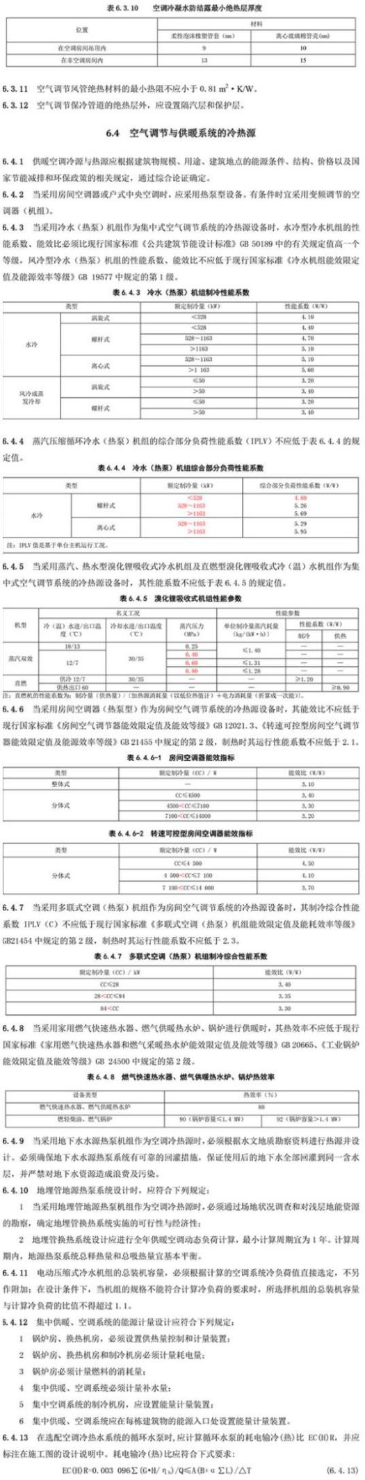低能耗居住建筑节能设计标准 湖北省地方标准（D B42/T 559—2013）
页面 9/13
低能耗居住建筑节能设计标准 湖北省地方标准（D B42/T 559—2013）
7给水排水设计
7.1供水系统
7.1.1居住建筑小区的室外给水系统应尽量利用城镇给水管网的水压直接供水；建筑物的室内给水系统宜充分利用城
镇给水管网的水压直接供水。
7.1.2高层建筑的给水、中水、热水系统应竖向分区。静水压大于0.35M Pa的入户管或配水横管，宜设减压或调压设
施，使各用水点处供水压力不大于0.20M Pa。
7.1.3居住建筑入户管给水压力不应大于0.35M Pa。
7.1.4给水系统所用水泵应根据管网水力计算选型，所选水泵应在高效区内运行，Q-
H 曲线特性应随着流量增大，扬程逐渐下降。
7.1.5给水系统采用变频调速泵组供水时，各台水泵宜在高效区内工作。水泵调速范围宜在0.7～1.0范围内。水泵额
定转速时的工况点，应位于水泵高效区的末段。
7.1.6变频调速泵组的水泵数量应根据主泵高效区流量与设计流量变化范围间的比例关系确定，宜采用两台或多台变
频方式运行，并应至少设一台备用泵。恒压供水宜采用同型号水泵，变压供水宜采用不同型号水泵。
7.1.7给水系统采用管网叠压供水时，水泵工频与变频运行的工作区均宜在高效区内。
7.1.8冷却塔应选用冷效高、飘水少、噪声低的产品，设置场所宜气流通畅、湿热空气回流影响小。成品冷却塔循环
水量应根据热力特性曲线选定，并不宜小于80％额定水量。
7.2热水系统
7.2.1热水供应系统的热源，宜首先利用工业余热、废热、地热；充分利用太阳能、空气源、地源等可再生能源；有
条件时，可利用空调系统冷凝热，同时可考虑多种热源互补。
7.2.2具备太阳能集热条件的十二层（武汉地区为18层）及以下住宅、商住楼以及其他需供应热水的居住建筑，应设
置太阳能热水系统，并应与建筑进行一体化设计。太阳能集热器面积应经过计算确定。太阳能热水系统设计应满足《
民用建筑太阳能热水系统应用技术规范》GB50364的要求。
7.2.3十二层（武汉地区为18层）以上的住宅、商住楼，当计算的太阳能集热器所需安装面积超过建筑屋面可提供的
最大适宜安装面积时，可按建筑屋面最大适宜安装面积确定集热器面积，尽量满足建筑上部用户的热水需求。
7.2.4具备太阳能集热条件，而采用空气源、水源、地源等热泵技术时，其降低能耗综合效能应不低于同条件应用的
太阳能热水系统。
7.2.5热水供应系统应有保证用水点处冷、热水供水压力平衡的措施，冷热水压力差不宜大于0.02M Pa。
7.2.6集中热水供应系统应设置循环系统。设有三个或三个以上卫生间的局部热水供应系统当采用共用水加热设备时
，宜设置循环系统。
7.2.7采用蒸汽制备热水、开水时，应采用间接加热方式，凝结水应回收利用。
7.2.8采用可再生能源的热水供应系统应设置贮热设备，太阳能系统的贮热容积宜按最高日热水用水量的70%～90%
选取。
7.2.9热水供应系统的设备和管道应保温，保温层厚度应经计算确定。设备与管道采用柔性泡沫橡塑、离心玻璃棉保
温时，最小保温厚度可按附录H 选用。
7.2.10热水供应系统的加热设备与循环水泵应设置温度自控装置，控制热源的用量与循环系统的起停。
页面 10 /13
低能耗居住建筑节能设计标准 湖北省地方标准（D B42/T 559—2013）
8电气节能设计
8.1电气照明
8.1.1电气照明设计除应符合本标准外，尚应符合国家现行标准《建筑照明设计标准》GB50034的有关规定。
8.1.2公共场所照明标准值应符合表8.1.2规定。
页面 11 /13
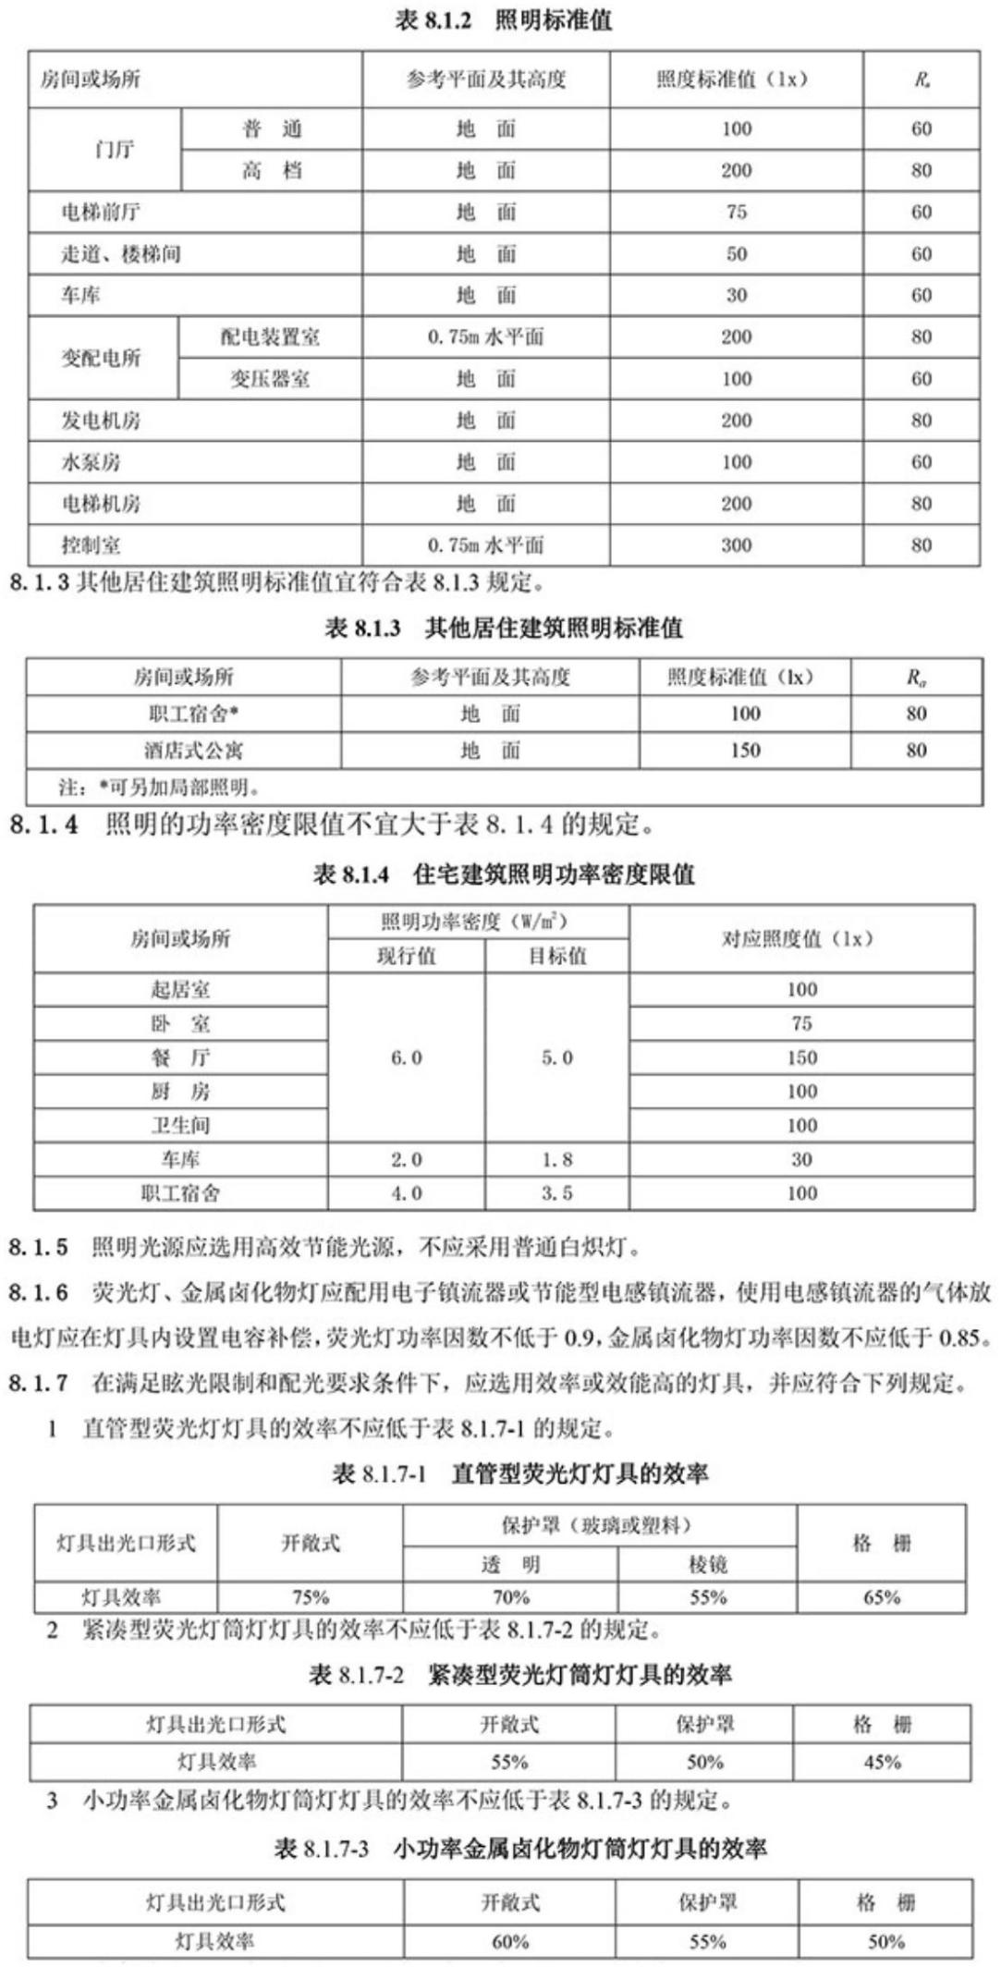低能耗居住建筑节能设计标准 湖北省地方标准（D B42/T 559—2013）
页面 12 /13
低能耗居住建筑节能设计标准 湖北省地方标准（D B42/T 559—2013）
8.1.8有条件时，宜采用各种导光或反光装置将天然光引入室内进行照明。
8.1.9公共场所的照明，应采用延时自动熄灭或自动降低照度等节能措施。当应急疏散照明采用节能自熄开关时，必
须采取消防时强制点亮的措施。
8.2供配电系统
8.2.1变配电所或配电室应深入或接近负荷中心。
8.2.2三相配电干线的各相负荷宜分配平衡，最大相负荷不宜超过三相负荷平均值的115%，最小相负荷不宜小于三
相负荷平均值的85% 。
8.2.3应选用节能型变压器、节能型电气设备和元器件，建筑内的机电设备的配电系统，应采取节电措施。
8.2.4合理采取无功补偿和抑制谐波的措施，无功补偿宜在变压器低压侧集中补偿。低压供电时，功率因数不宜低于
0.9；高压供电时，高压侧的功率因数应符合当地供电部门的要求。
 | 8.2.5套内的电源线应选用铜质导体，进户线不应小于10m m 2，照明和插座回路支线不应小于2.5m m |  | ²。
8.2.6应合理设置电能及其它能耗的计量装置。
8.2.7有条件时宜利用太阳能、风能等可再生能源。
页面 13 /13

